今日动态
第三周 9月15日 星期四 晴
1.出勤
本班今日出勤人数24人，男宝11人，女宝13人。今日4人请假。
2.区域游戏
玩具：箩筐玩具和娃娃家玩具
时间：上午8点—9点
地点：教室
人物：宗韫玉 谌睿 徐梓赫
西瓜组桌面上摆放的是大块乐高玩具，菠萝组桌上摆放着雪花片玩具。
徐梓赫一个人在摆弄着玩具，只见徐梓赫一开始趴那发着呆。
我走过去问他：“你怎么不搭啊，你可以想想你喜欢的东西，他长什么样的，然后尝试搭建出来。”
过了几分钟后，我看见他成功了，他的作品长长的，好像还有两个翅膀我问他：“你这个好像飞机哦！”
他不好意思的笑了。
谌睿和宗韫玉选择在娃娃家游戏，他们把所有的玩具都扔在了地上，在老师的提醒下他们知道玩具要放在桌上玩，弄乱的玩具要及时收好。
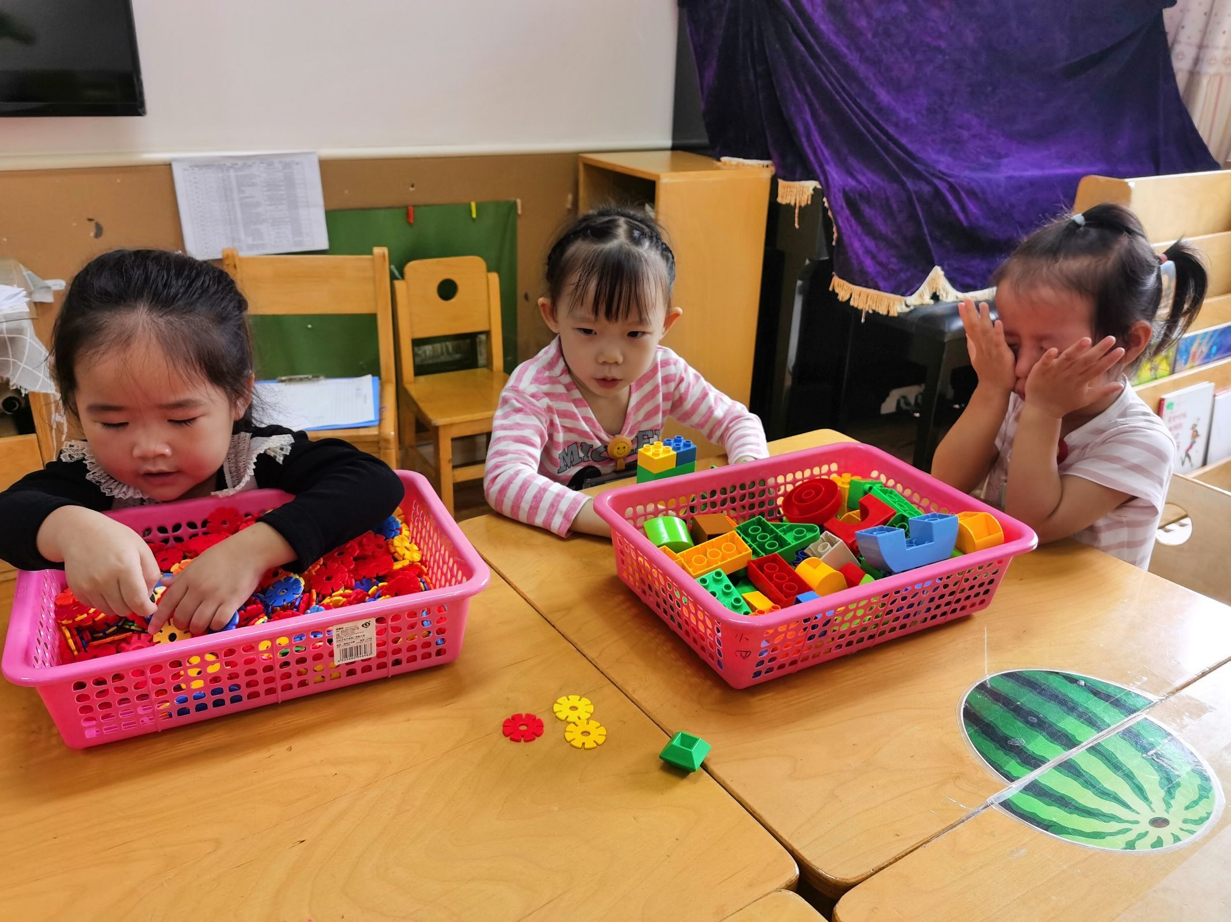
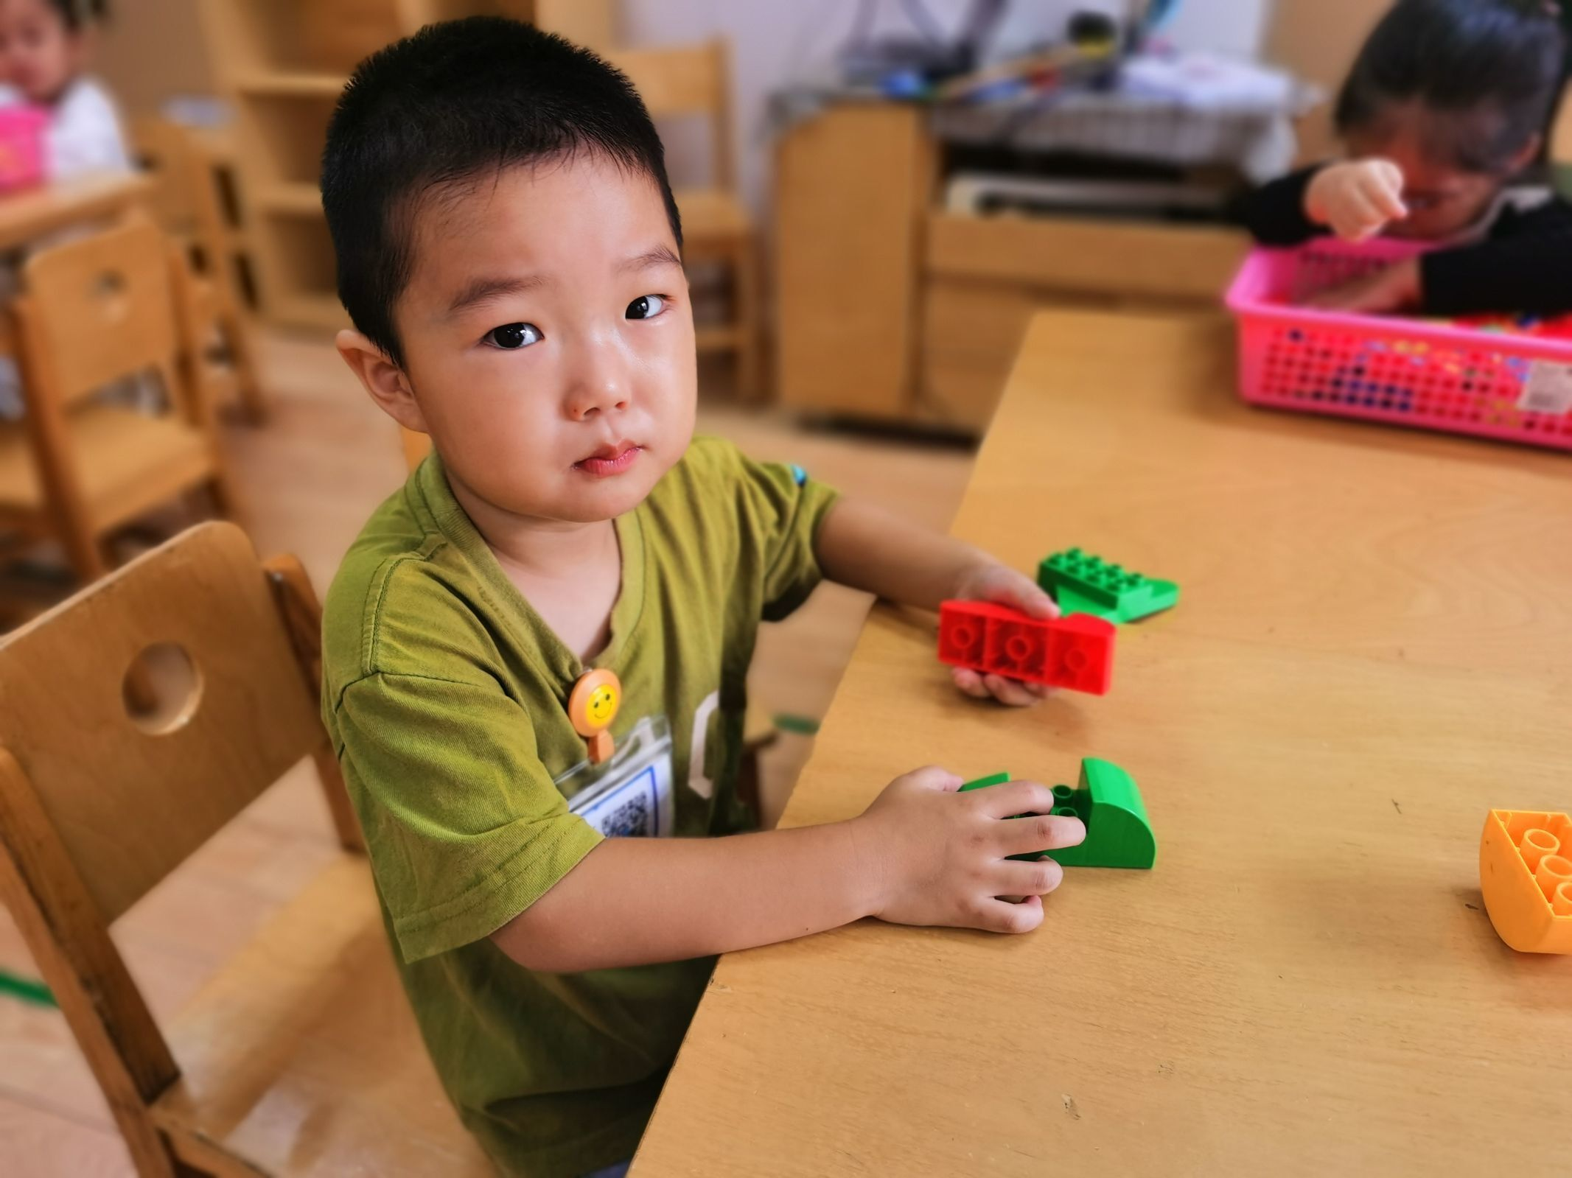
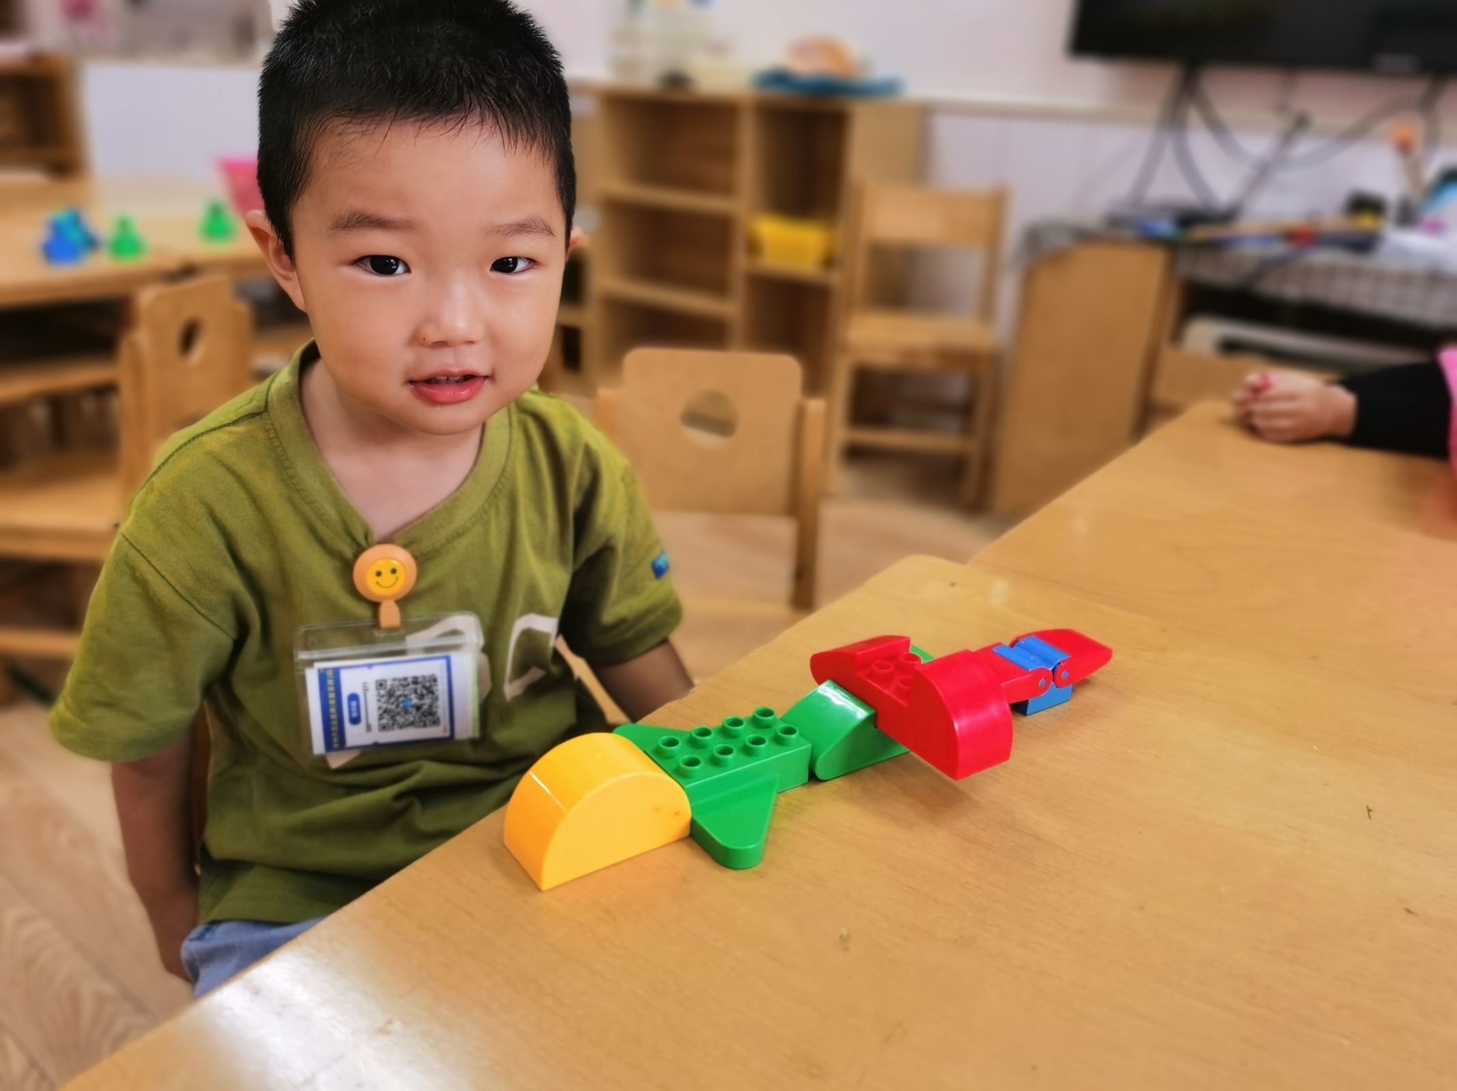

3.餐后散步
餐后散步时间到啦，今天我们尝试让小朋友放开手不拉小火车，一个男孩一个女孩手牵手用小眼睛跟着前面的小朋友一起走，一开始走的都挺好，大部分小朋友都能跟好不掉队，他们分别是宗韫玉,丁曼婷,张奕涵,王诺婉,冯欣,徐佳伊,章昕媛,王若鑫,王秋瑶,徐筱晞,李慕妍,郑书韵,胡奕可,刘锦宥,杨易,李璟睿,徐梓赫,谌睿,许诺言,周艺天,张悦威,阴少帅,徐诺，有几个小朋友对身边事物非常好奇，稍一不留神看向别处，就离开小四班的队伍咯，他们是李璟睿，王知霖，不过在老师的提醒下，他们很快就回到队伍中啦！
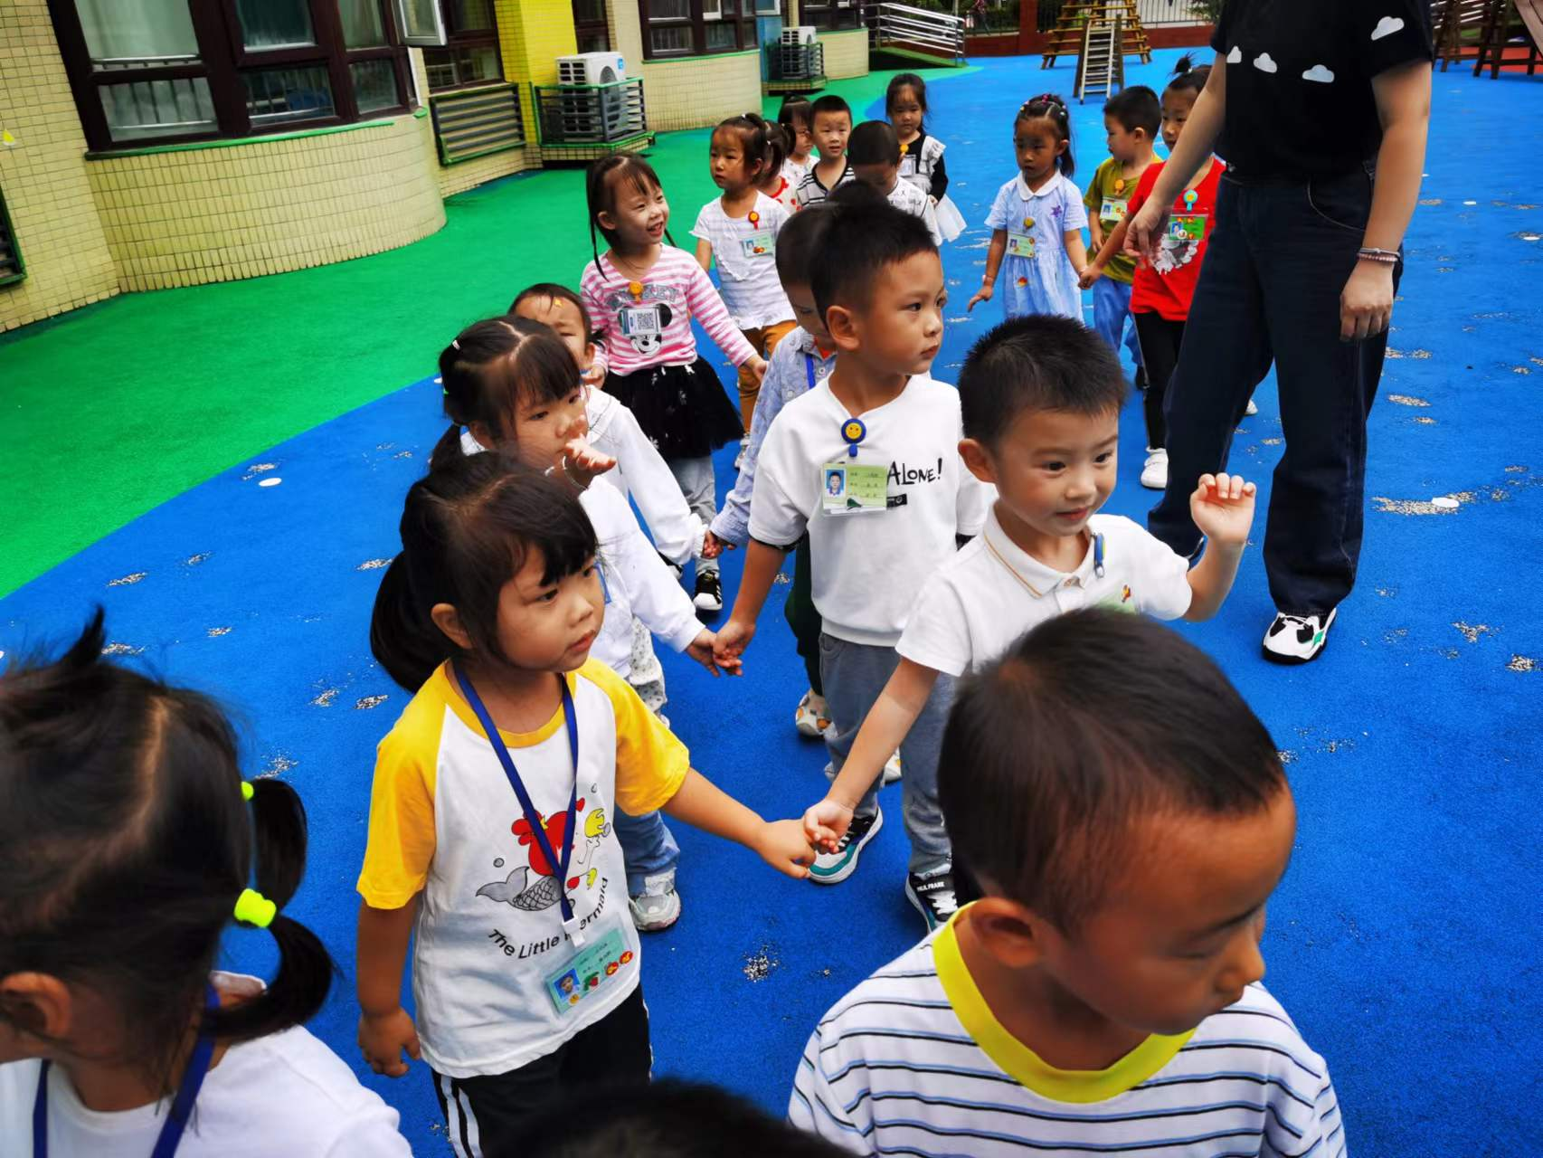
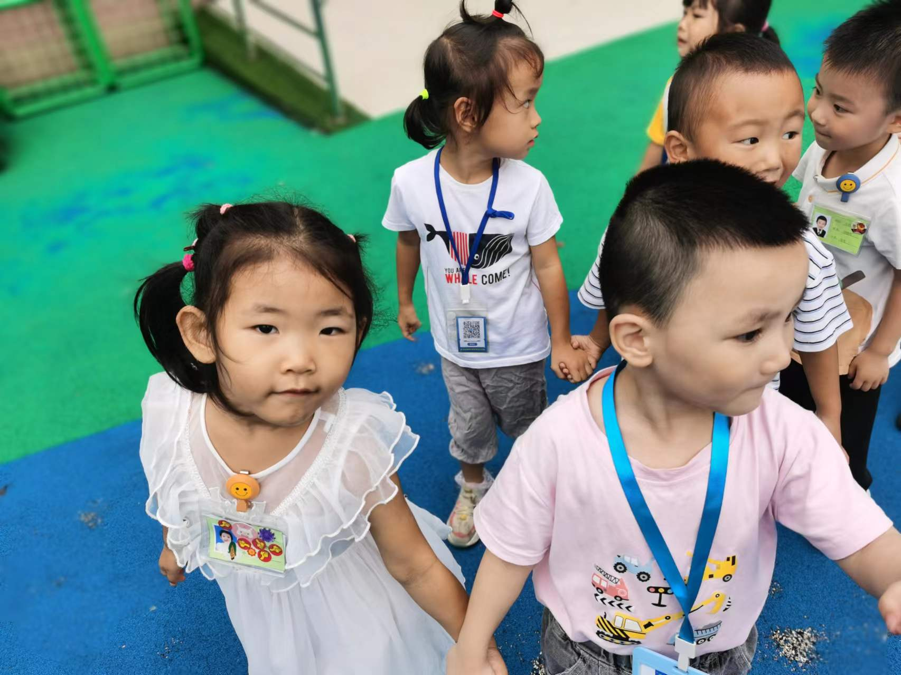
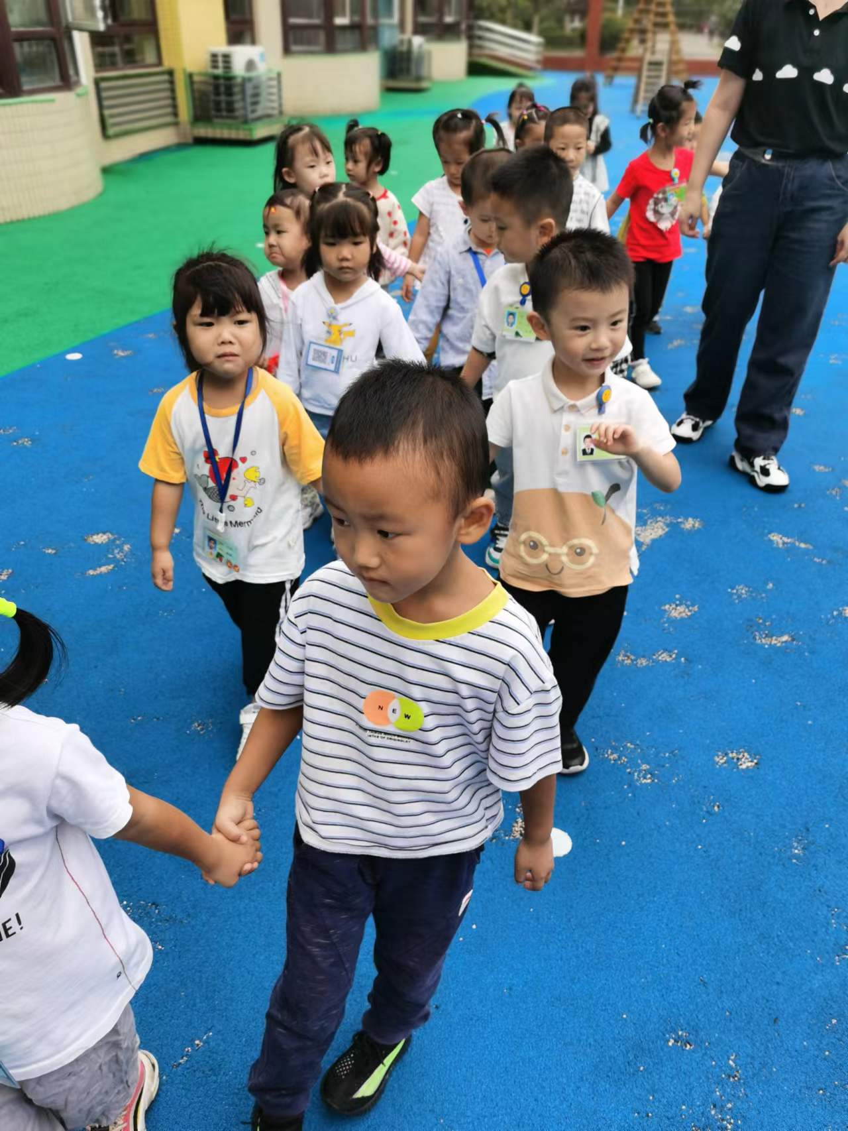

4.温馨提示
各位家长，大家好:经过一段时间的相处，孩子和老师已经熟悉，也适应了幼儿园生活。经过这段时间的观察，发现有个别幼儿存在挑食状况，为保证幼儿营养均衡，老师会针对此现象多加以引导。
家长注意幼儿在家时的三餐营养搭配，正确引导幼儿进餐习惯，做到独立进餐。

